**David Leonardo Manrique Lesmes (201913129)**

**Grupo 14**

**Proyecto 1 - Entrega 1**

**Diagrama de clases**

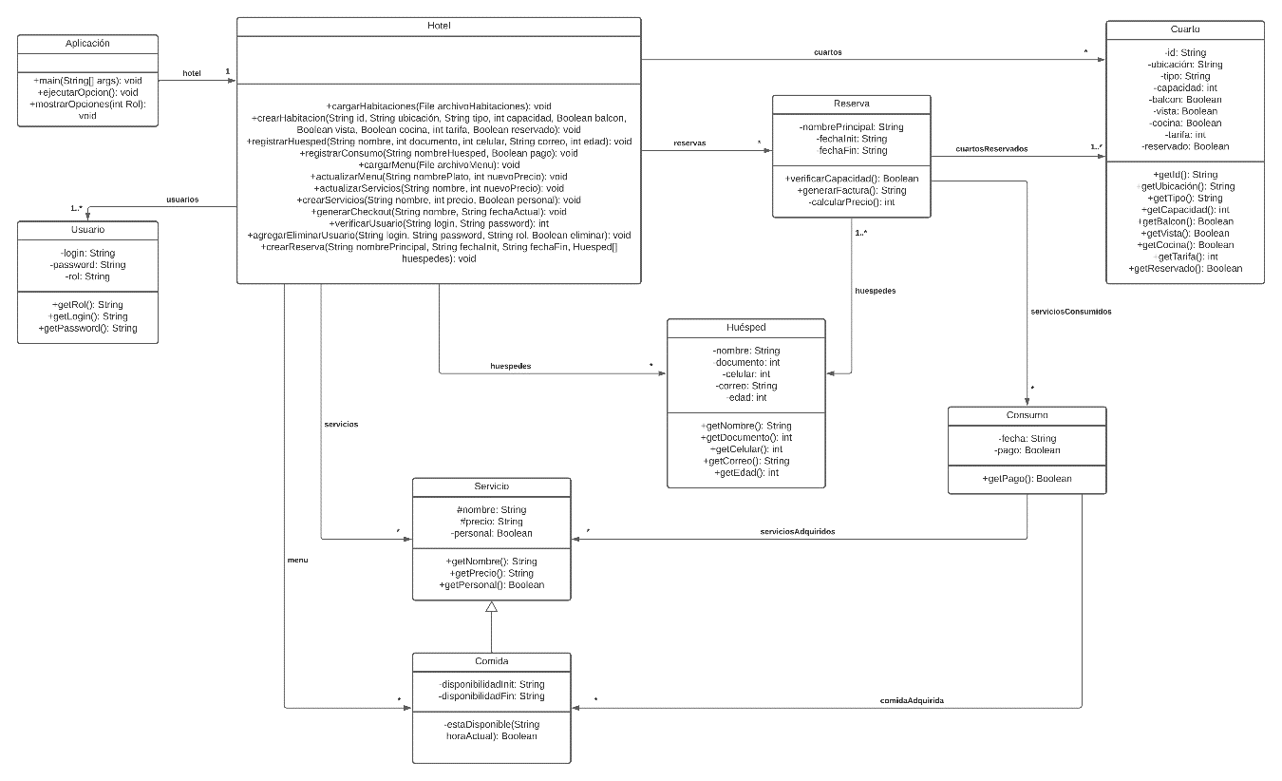

**Requerimientos funcionales**

**HU1: cargar y administrar información del hospedaje**

Como el administrador del hotel, yo quiero agregar información sobre las habitaciones para el hotel y crear nuevas habitaciones, con el fin de modelar la oferta disponible del hotel.

Datos adicionales:

* El id de las habitaciones debe seguir un formato establecido.
* Las habitaciones tienen un máximo de capacidad, no se podrá exceder ese máximo.
* Los tipos de habitaciones están predeterminados. No puede existir una habitación con un tipo diferente a los previamente establecidos.

Criterios aceptación:

* La habitación se encuentra disponible para reserva.
* La creación de una habitación no afecta las demás habitaciones.

**HU2: registrar y modificar servicios**

Como el administrador del hotel, quiero crear y modificar los servicios que ofrece el hotel para así tener un catálogo de servicios actualizado y variado.

Datos adicionales:

* El nombre de un servicio a modificar debe existir previamente.
* Todo servicio debe ser creado con un precio.
* Los precios deben ser positivos.
* No se podrá crear un servicio con un nombre previamente utilizado.

Criterios aceptación:

* El servicio se encuentra disponible para adquirirlo.
* La creación de un servicio no debe afectar a los otros servicios.

**HU3: registrar y modificar comidas**

Como el administrador del hotel, quiero cargar y modificar el menú del restaurante para asi tener mejores opciones para nuestros comensales y mantener un control de las comidas que se ofrecen.

Datos adicionales:

* El nombre de una comida a modificar debe existir previamente.
* Toda comida debe ser creada con un precio.
* Los precios deben ser positivos.
* No se podrá crear una comida con un nombre previamente utilizado.

Criterios aceptación:

* La comida se encuentra disponible para adquirirla.
* La creación de una comida no debe afectar a otras comidas.

**HU4: control de usuarios**

Como administrador debo tener la capacidad de registrar, eliminar y asignar roles a los usuarios de la aplicación, esto teniendo en cuenta el numero de empleados que van a tener acceso a la misma.

Datos adicionales:

* Solo existen tres tipos de roles. Todo usuario debe tener un rol asociado.
* No se podrá crear un usuario con el mismo login de otro usuario.
* Toda contraseña debe tener mínimo 8 caracteres y una mayúscula.

Criterios de aceptación:

* El usuario debe tener acceso a la aplicación una vez este creado.
* Al eliminar un usuario este ya no debe poder acceder a la aplicación.
* El administrador no se puede eliminar como usuario de la aplicación y solamente se puede modificar bajo orden del mismo administrador.

**HU5: registro de huéspedes**

Como un recepcionista del hotel yo quiero tener la capacidad de registrar a los huéspedes para tener un control de quienes son los clientes del hotel y asignar reservas.

Datos adicionales:

* Toda reserva debe tener una fecha de inicio y una fecha final.
* Todo cliente debe tener su información personal mínima (nombre, cedula, edad, celular y correo).
* Toda reserva debe tener al menos un responsable.
* Toda reserva deberá tener asignada sus habitaciones correspondientes.
* No se podrá realizar una reserva si el numero de personas excede la capacidad.
* Los menores de 2 años no entran dentro de la capacidad de la habitación, a no ser que los padres deseen lo contrario.

Criterios de aceptación:

* El huésped debe quedar registrado en el hotel y su reserva debe encontrarse disponible para consulta.
* La información de una reserva no debe perderse a no ser que esta sea cancelada por el cliente.
* Las habitaciones reservadas por el cliente deben pasar a un estado de “reservado”.

**HU6: consulta de la información de las habitaciones**

Como recepcionista del hotel quiero tener la posibilidad de consultar el inventario y las características de las habitaciones, esto con el fin de facilitar la organización del hotel y optimizar el proceso de check-out.

Datos adicionales:

* Las habitaciones reservadas deben tener un estado de “no disponible”.
* El precio de la habitación va a variar según el tipo de habitación.
* Para el check-out la tarifa de cada una de las habitaciones es acumulativa.

Criterios de aceptación:

* Cada habitación asignada a una reserva debe encontrarse dentro de la consulta.
* Todas las habitaciones disponibles en el hotel deben recuperarse delimitando cuales se encuentran disponibles.
* Todas las habitaciones deben tener registradas sus características.

**HU7: registro de servicios consumidos**

Como empleado del hotel quiero tener la posibilidad de conocer cuáles son los servicios disponibles en el hotel y registrar un servicio consumido por un huésped.

Datos adicionales:

* Todo servicio consumido tiene un precio asociado.
* La tarifa de los servicios se incluirá en el check-out si el cliente no ha pagado por los mismos.
* Si no hay disponibilidad para una comida, no se debe poder ofrecer al cliente.

Criterios de aceptación:

* Los servicios registrados en el consumo deben poderse consultar desde la reserva del cliente.
* Se añadirá su valor a la tarifa dependiendo si se pago o no por el servicio.

**Restricciones del proyecto**

**Construcción de software**

* No habrá variables globales, ya que cada objeto tiene sus propios atributos.
* Las fechas y todas las estructuras de horas se van a manejar como strings.
* Los roles de los usuarios de van a manejar a través de números.
* Se dedicarán máximo 5 horas a la semana para la construcción del software.
* El alcance de la aplicación se hará acorde con la cantidad de integrantes del equipo.

**Operación de software**

* No se tendrá en cuenta concurrencia, ya que se asume que se realizará el acceso al sistema un usuario a la vez.
* Se tendrá en cuenta la persistencia. La información será guardada en archivos generados por la misma aplicación.